**全国最佳**

**实践框架**

早期儿童干预

成长与学习—

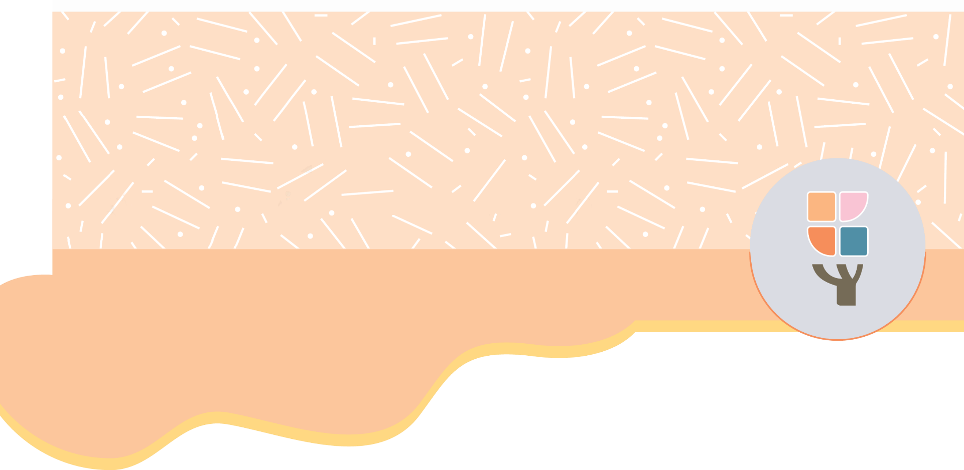家庭**指南**

# 帮助孩子成长和学习

### 所有儿童——包括有发育问题、发育迟缓或残障的儿童——都需要爱、支持和学习新事物的机会。以下是一些帮助他们的简单方法，您可以在日常中使用：

#### **玩耍、大笑、交流**

花时间和孩子玩耍、拥抱和交谈，有助于他们的大脑和身体成长。交流越多，他们成长得越好。

#### 注重优势

从孩子已经会做的事情开始，然后在此基础上继续学习。这可以增强他们的自信心，帮助他们学习新技能。

#### 交谈和倾听

与孩子谈论日常生活中的事情，不论他们以何种方式沟通都认真倾听——语言、图片、手势或声音。这能让他们感受到自己被理解。

#### 利用日常生活中的活动

日常生活中的活动能帮助孩子感到安全，并给他们机会练习新技能。

#### 使用有用的工具

使用专业设备或改变家中或教室的空间，可以辅助您的孩子移动、坐或交流。

#### 与您的团队合作

您是最了解您孩子的人。告诉您的团队哪些方法有效，哪些方面对您的家庭来说很重要。您可以与专业人士和教师一起，为孩子创造最好的支持环境。

#### 找到平衡

抽出时间享受乐趣、休息、与家人共度时光。这些时刻与早期儿童干预同样重要。

#### 照顾好自己

得知孩子出现发育迟缓或残障，可能会让人感到压力巨大。感到无措是很正常的。照顾好自己的身心健康，有助于整个家庭的健康。

#### 与他人联系

与有类似情况的其他家庭交流，可以获得很大的帮助。交流方式有很多种——线上或线下，与各种不同的团体交流。

专职医疗人士每周只会与您们见面一小部分时间。重大变化往往发生在日常生活中。

# **国家最佳实践框架**

* 本指南基于《早期儿童干预国家最佳实践框架》。
* 该框架可以帮助您了解早期儿童干预的预期效果。
* 该框架将帮助您给予孩子力所能及的最好的照料

## **什么是早期儿童干预？**

#### 这是为谁准备的？

早期儿童干预支援家有发展问题、迟缓或残障（从出生到9岁）的儿童的家庭。

#### 干预服务包括什么？

早期儿童干预服务由不同的专业人员提供，例如语言治疗师、职业治疗师、物理治疗师或心理学家。在本指南中，我们称他们为专职医疗人员。

#### 干预措施包含哪些人？

专职医疗人员会与家人、您的孩子和孩子生活中的其他重要人物密切合作。

#### 早期儿童干预的目标是什么？

帮助您的孩子成长、学习和享受生活，并帮助您们作为家人最好地支持孩子的成长

# 在哪里可以找到更多信息？

您可以在这里找到有关《早期儿童干预全国最佳实践框架》的更多线上信息：<https://healthy-trajectories.com.au/eci-framework/>

© UoM 2025.《早期儿童干预全国最佳实践框架》（由健康轨迹、墨尔本残障研究所、墨尔本大学“强壮儿童强壮未来”项目、默多克儿童研究所（MCRI）、早期儿童干预专业人员和研究人员（PRECI）、SNAICC（澳大利亚残障儿童青年、我们的孩子全国之声）和ACD（残障儿童倡议）联合合作）。由澳大利亚社会服务部委托。

根据知识共享许可 CC-BY-NC-ND，本作品的版权归墨尔本大学所有。本材料包含并借鉴了SNAICC及其成员和工作人员提供的土著文化和知识产权（ICIP），并在征得他们同意的情况下使用。未经保管人授权，出于任何目的处理包含ICIP的材料的任何部分，都构成严重违反习惯法。在行使上述[知识共享许可](https://creativecommons.org/licenses/by-nc-nd/4.0/)时，您必须根据规定处理ICIP。

有关版权的更多信息，请访问 <https://healthy-trajectories.com.au/eci-framework/>